財團法人台灣基督長老教會中布中會  勞保、就保、職災保險（含勞退）暨全民健康保險第一、二、三類保險對象申報表 |  |  |  |  |  |  |  |  |  |  |  |  |  |  |  |  |  |  |  |  |  |  |  |  |  |  |  |  |  |  |  |  |  |  |  |  |  |  |  | 主後 年 月 日申報
 |  |  |  |  |  |  |  |  |  |  |  |  |  |  |  |  |  |  |  |  |  |  |  |  |  |  |  |  |  |  |  |  |  |  |  |  |  |  |  | 主後 年 月份第 號表
教會/單位名稱： |  |  |  |  |  |  |  |  |  |  |  |  |  |  |  |  | □加保（到職日 月 日） □退保（離職日 月 日） □薪資調整（始調整月份 月）
申 報 者  打 ˇ |  | 被 保 險 人 |  |  |  |  |  |  |  |  |  |  |  |  |  |  |  |  |  |  |  |  | 部  分  工  時  者  請  打  ν |  | 相 關 眷 屬 |  |  |  |  |  |  |  |  |  |  |  |  |  |  |  |  |  |  |  |  | 生效日
 |  | 姓 名 |  | 國民身分證統一編號  （居留證或護照號碼） |  |  |  |  |  |  |  |  |  | 出生年月日 |  |  |  | 實領薪資  （加保填用） |  | 調整前  月薪資總額  （薪調填用） |  | 調整後  月薪資總額  （薪調填用） |  |  | 姓 名 |  | 國民身分證統一編號  （居留證或護照號碼） |  |  |  |  |  |  |  |  |  |  |  |  | 出生年月日 |  |  |  |  | 稱謂代號  (詳見  說明六)
本  人 | 眷  屬
 |  |  |  |  |  |  |  |  |  |  |  |  |  | 年 | 月 | 日 |  |  |  |  |  |  |  |  |  |  |  |  |  |  |  |  |  |  |  |  |  |  |  | 年 | 月 |  | 日 |  |  | 月 | 日
 |  |  |  |  |  |  |  |  |  |  |  |  |  | 年 | 月 | 日 |  |  |  |  |  |  |  |  |  |  |  |  |  |  |  |  |  |  |  |  |  |  |  | 年 | 月 |  | 日 |  |  | 月 | 日
 |  |  |  |  |  |  |  |  |  |  |  |  |  | 年 | 月 | 日 |  |  |  |  |  |  |  |  |  |  |  |  |  |  |  |  |  |  |  |  |  |  |  | 年 | 月 |  | 日 |  |  | 月 | 日
 |  |  |  |  |  |  |  |  |  |  |  |  |  | 年 | 月 | 日 |  |  |  |  |  |  |  |  |  |  |  |  |  |  |  |  |  |  |  |  |  |  |  | 年 | 月 |  | 日 |  |  | 月 | 日
 |  |  |  |  |  |  |  |  |  |  |  |  |  | 年 | 月 | 日 |  |  |  |  |  |  |  |  |  |  |  |  |  |  |  |  |  |  |  |  |  |  |  | 年 | 月 |  | 日 |  |  | 月 | 日
 |  |  |  |  |  |  |  |  |  |  |  |  |  | 年 | 月 | 日 |  |  |  |  |  |  |  |  |  |  |  |  |  |  |  |  |  |  |  |  |  |  |  | 年 | 月 |  | 日 |  |  | 月 | 日
 |  |  |  |  |  |  |  |  |  |  |  |  |  | 年 | 月 | 日 |  |  |  |  |  |  |  |  |  |  |  |  |  |  |  |  |  |  |  |  |  |  |  | 年 | 月 |  | 日 |  |  | 月 | 日
 |  |  |  |  |  |  |  |  |  |  |  |  |  | 年 | 月 | 日 |  |  |  |  |  |  |  |  |  |  |  |  |  |  |  |  |  |  |  |  |  |  |  | 年 | 月 |  | 日 |  |  | 月 | 日
 |  |  |  |  |  |  |  |  |  |  |  |  |  | 年 | 月 | 日 |  |  |  |  |  |  |  |  |  |  |  |  |  |  |  |  |  |  |  |  |  |  |  | 年 | 月 |  | 日 |  |  | 月 | 日
 |  |  |  |  |  |  |  |  |  |  |  |  |  | 年 | 月 | 日 |  |  |  |  |  |  |  |  |  |  |  |  |  |  |  |  |  |  |  |  |  |  |  | 年 | 月 |  | 日 |  |  | 月 | 日
以上資料請依國民身分證、戶籍證明文件、居留證或護照號碼所載資料以正楷填寫 |  |  |  |  |  |  |  |  |  |  |  |  |  |  |  |  |  |  |  |  |  |  |  | 教會  印章 |  | 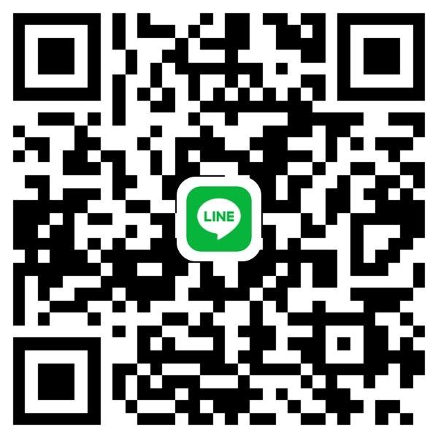 |  |  |  |  | 法人填用
申請人名稱：
申請人手機： |  |  |  |  |  |  |  |  |  |  |  |  |  |  |  |  |  |  |  |  |  |  |  |  |  |  |  |  |  |  | 受理編號
單位地址： |  |  |  |  |  |  |  |  |  |  |  |  |  |  |  |  |  |  |  |  |  |  |  |  |  |  |  |  |  |  | 人 數 |  |  |  | 名 |  |  |  |  | 勞保加保 |  | 日期
單位電話： |  |  |  |  |  |  |  |  |  |  |  |  |  |  |  |  |  |  |  |  |  |  |  |  |  |  |  |  |  |  |  |  |  |  |  |  |  |  |  | 健保受理
注意事項： |  |  |  |  |  |  |  |  |  |  |  |  |  |  |  |  |  |  | 小會議長印章 |  | 申請人印章 |  |  |  |  | 諮詢窗口 |  |  |  |  | 負責人 |  |  |  |  |  |  | 經辦人 |  |  |  |  |  | 單位圖記  或  印信
- 本表為勞、就、職、健保暨勞退合一申報表，請詳填妥單位名稱、地址、電話，並蓋上小會議長章及教會公印後，掛號郵寄或派人專送予中會事務所（請註明給法人），若時間緊迫，可先以傳真（049-2995491）傳送，再寄送紙本至本法人（收件地址：54555南投縣埔里鎮西安路一段497巷11號），以免造成違法之情事。
- 正本申請表須經由本法人經辦人蓋章後返還給原申請單位，請貴單位留存建檔，謝謝。
- 如被保險人參加財團法人台灣基督長老教會中布中會(勞保、健保、勞退)保險，視同遵照投保單位一切規定，經由教會保證，共同承擔違約情形之責任。
- 申請單位應於牧者職工到職、到訓前申報加保，其勞工保險及就業保險保險效力自本表送交之當日零時（郵寄之當日以原寄郵局郵戳為憑）起加保生效；全民健康保險保險效力自合於投保條件之當日零時起生效。
- 同時申報被保險人及相關眷屬加保、投保時，請分別填寫相關資料於兩列；被保險人已加保，僅申報眷屬單獨投保全民健康保險，亦需填寫被保險人資料。
- 眷屬稱謂代號請依下列規定填寫：
代號 | 1 | 2 | 3 | 4 | 5 | 6 | 7 | 8 | 9 | p
稱謂 | 配偶 | 父母 | 子女 | 祖父母 | 孫子女 | 外祖父母 | 外孫子女 | 曾祖父母 | 外曾祖父母 | 受監護人
 |  |  |  | 跨親等投保，請另檢附相關證明文件或聲明書。
- 被保險人投保薪資、投保金額調整時限：
(一)所得於當年2月至7月調整時，應於當年8月底前申報調整，自申報的次月1日生效。
(二)所得於當年8月至次年1月調整時，應於次年2月底前申報調整，自申報的次月1日生效。
- 被保險人退保時，其眷屬應隨同退保，並於「本人」欄位打ˇ；被保險人仍繼續加保，僅申報眷屬單獨退保時，仍應填寫被保險人資料，並於「眷屬」欄位打ˇ。
你們自己知道，我用我這雙手工作，來供給我和同工們的需要。我在各種事上給你們留下榜樣，告訴你們應該這樣勤勞工作來幫助軟弱的人。要記得主耶穌親自說過的話：『施比受更為有福。』」
《使徒行傳20章34～35節》
 |  |  |  |  |  |  |  |  |  |  |  |  |  |  |  |  |  |  |  |  |  |  |  |  |  |  |  |  |  |  |  |  |  |  |  |  |  |  |  |  |  |  |  | 本法人勞健保業務諮詢專線：049-2993192

113.05

